Учреждение образования

«БЕЛОРУССКИЙ ГОСУДАРСТВЕННЫЙ ТЕХНОЛОГИЧЕСКИЙ УНИВЕРСИТЕТ»

Операционные системы и системное программирование

Студент: Кальчевский Д.А.

ФИТ 3 курс 1 группа

Преподаватель: Уласевич Н.И.

Минск 2022

Задание 1

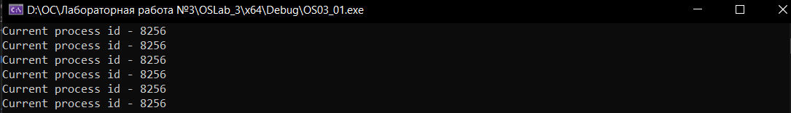

Задание 2

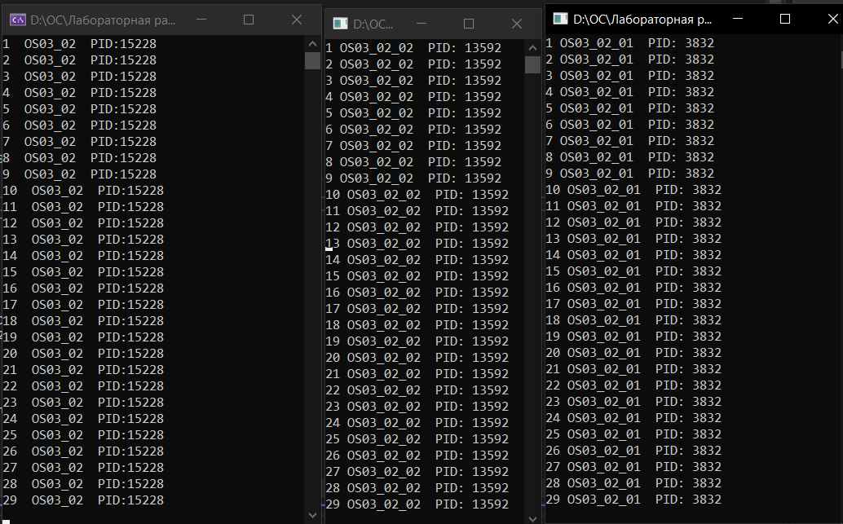

Задание 3

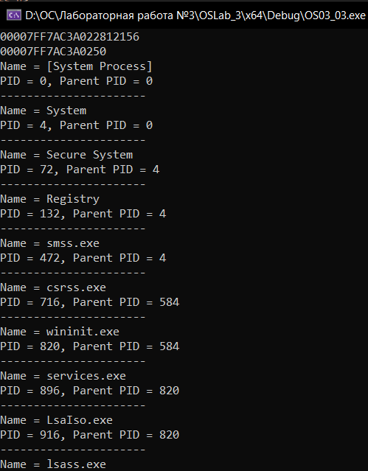

Задание 4

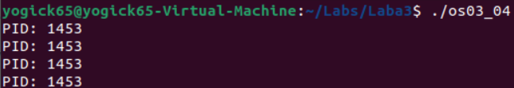

Задание 5

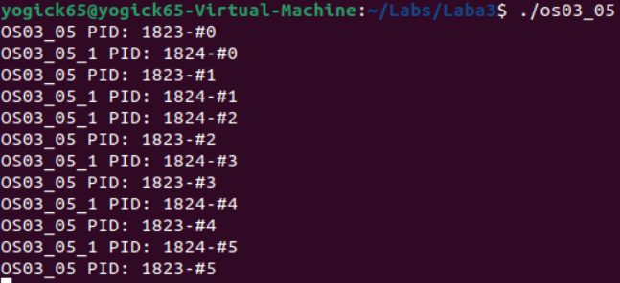

Задание 6

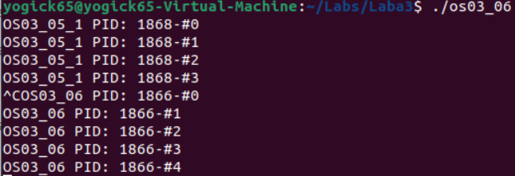

Задание 7

